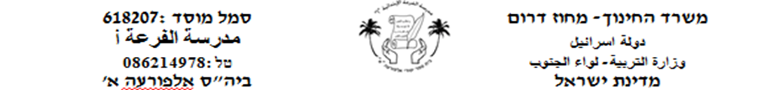

**بشكل عام الكلمة التي تنتهي بحرف ה أو ת هي مؤنثة**

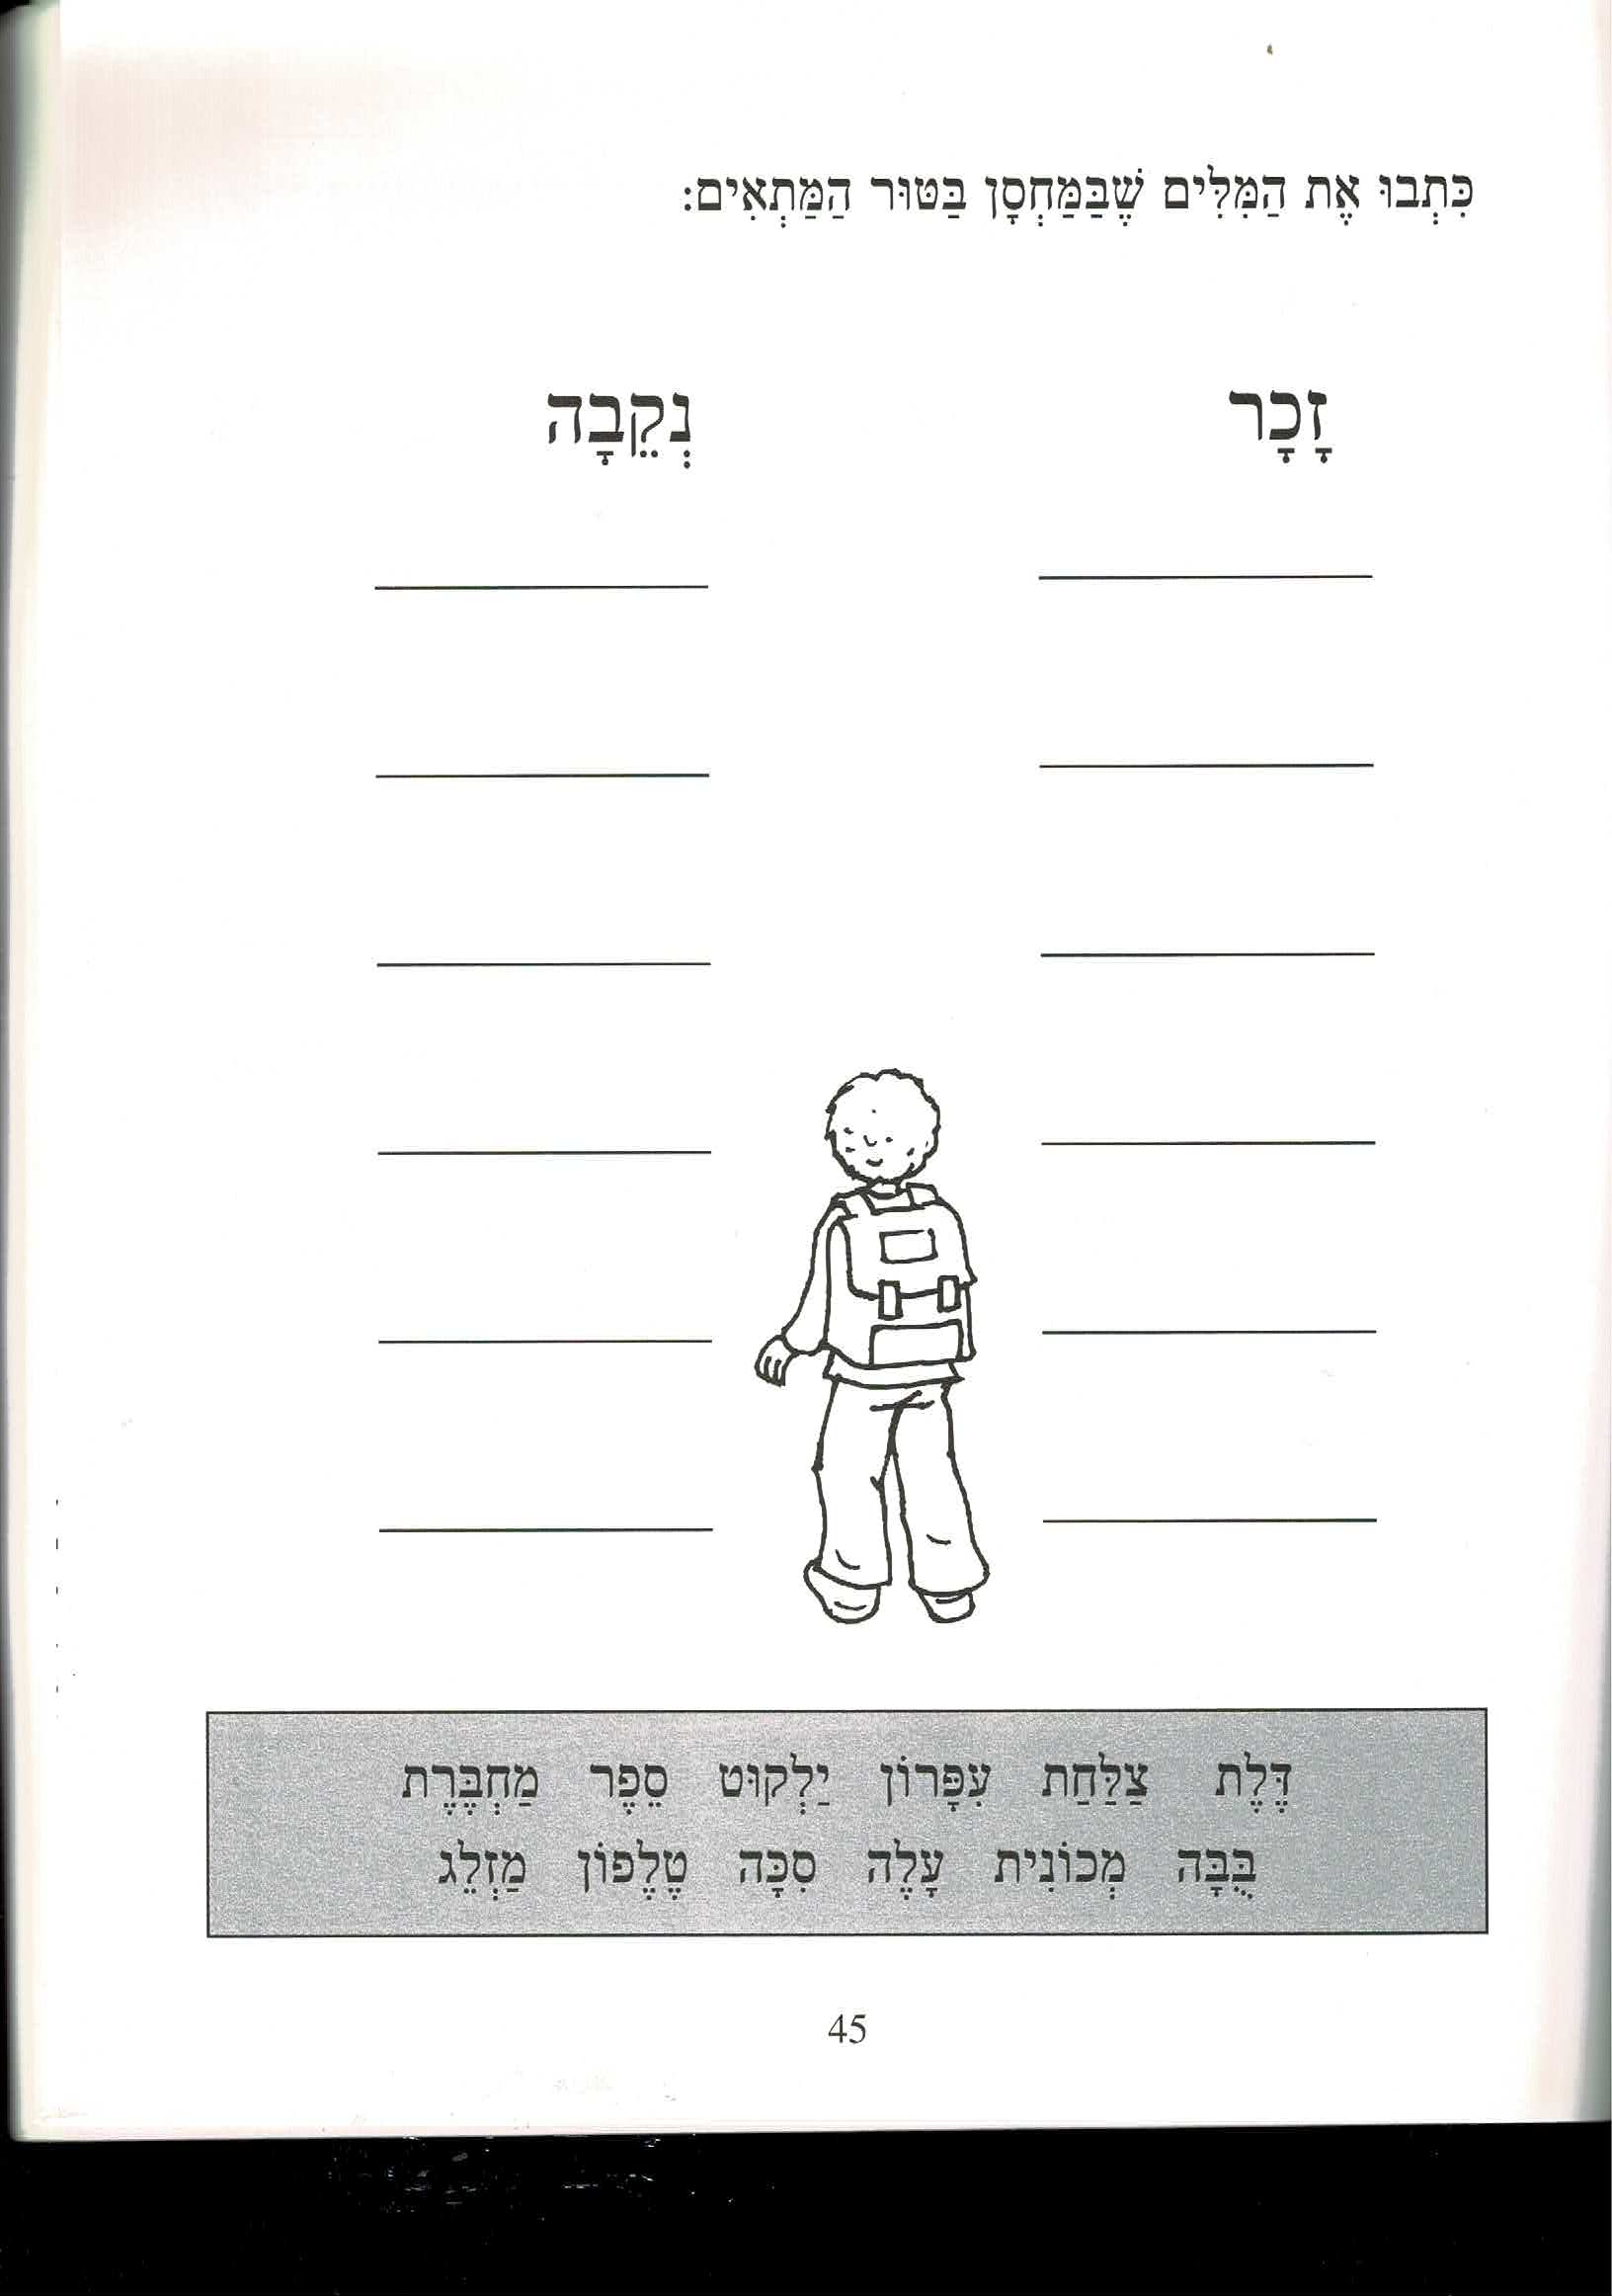

**כתבו את האותיות בכתב יד:**

**לְבָּשִׁיר יֵשׁ חֻלְצָה גְדוֹלָה**

**לְבָּשִׁיר יֵשׁ סֻכָּרִיָה**

**בַּחֻלְצָה שֶׁל בָּשִׁיר יֵשׁ כַּפְתוֹר לָבָן**

**________________________________________________________________________________________________**

**________________________________________________________________________________________________**

**________________________________________________________________________________________________**

